Blutkreislauf

1. Beschrifte die Zeichnung mit folgenden Begriffen: Lungenvene – Lungenschleife – Körpervene – Körperschleife – Körperarterie – Lungenarterie – Lungenkapillaren – Körperkapillaren

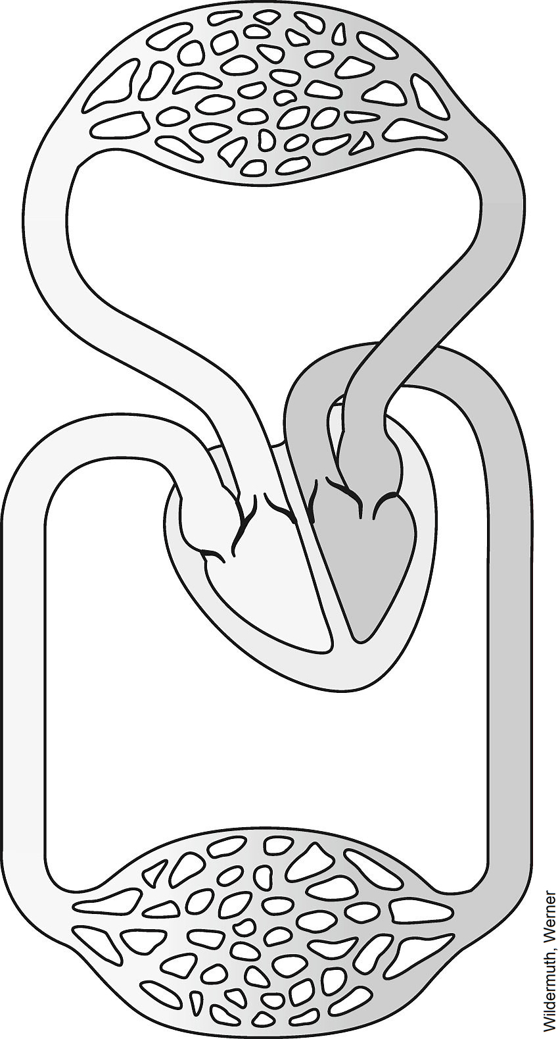

rechte Herzhälfte

2. Kreuze richtige Aussagen an.

Blut nimmt Sauerstoff aus der Atemluft auf.
Blut nimmt Kohlenstoffdioxid aus der Luft auf.
Kohlenstoffdioxid wird zu den Körperzellen transportiert.
Sauerstoff wird zu den Körperzellen transportiert.

3. a) Zeichne mit Pfeilen die Fließrichtung des Blutes ein.
b) Male die Blutgefäße mit sauerstoffreichem Blut rot aus, die mit sauerstoffarmem Blut blau.

